

ΕΘΝΙΚΟ ΜΕΤΣΟΒΙΟ ΠΟΛΥΤΕΧΝΕΙΟ
Σχολή Ηλεκτρολόγων Μηχανικών και Μηχανικών Υπολογιστών
Εργαστήριο Συστημάτων Βάσεων Γνώσεων και Δεδομένων
ΑΝΑΦΟΡΑ ΕΡΓΑΣΙΑΣ ΒΑΣΕΩΝ ΔΕΔΟΜΕΝΩΝ
Σύστημα αποθήκευσης και διαχείρισης των πληροφοριών για το Γενικό Νοσοκομείο «Υγειόπολης»
ΠΑΥΛΟΣ ΜΑΡΚΟΠΟΥΛΟΣ 03123405
ΚΥΡΙΑΚΗ ΤΕΡΤΙΠΗ 03123125

Εξαμηνιαία Εργασία — Εαρινό Εξάμηνο 2025-2026
Μάιος 2026

Table of Contents
1. Επισκόπηση Εργασίας 4
1.1 Τεχνολογικό Stack 4
2. Φάση Α: Σχεδιασμός & Υλοποίηση Βάσης Δεδομένων 5
2.1 Διάγραμμα Οντοτήτων-Συσχετίσεων (E/R) 5
2.2 Σχεσιακό Διάγραμμα 6
2.3 Σχεσιακό Σχήμα (install.sql) 7
Είδη Περιορισμών 7
Επιλογές Τύπων Δεδομένων 8
2.4 Συλλογή και Επεξεργασία Reference Δεδομένων 9
Φιλτράρισμα EMA Article 57 9
Διαχωρισμός Δραστικών Ουσιών 9
2.5 Γεννήτρια Synthetic Δεδομένων (generate_data.py) 10
Όγκος Παραγόμενων Δεδομένων 10
Τήρηση Business Rules στο Generator 10
Application-level Constraints 10
2.6 Φόρτωση Δεδομένων (load.sql) 12
Drug-Substance Linking 12
2.7 Indexes & Justification 13
2.8 Triggers (Business Rules σε επίπεδο ΒΔ) 15
Παράδειγμα Trigger : 15
3. Φάση Β: Υλοποίηση 15 SQL Queries 17
Τεχνικές που Χρησιμοποιήθηκαν 17
4. Ανάλυση EXPLAIN ANALYZE για Q4 & Q6 18
4.1 Ανάλυση Q4 (Ratings Ιατρού) 18
Αποτέλεσμα Query 18
EXPLAIN — Κανονική Εκτέλεση 18
EXPLAIN — Με FORCE INDEX 18
Ανάλυση Q4 18
4.2 Ανάλυση Q6 (Ιστορικό Ασθενή) 21
4.3 Γενικά Συμπεράσματα EXPLAIN 22
5. Παραδοχές & Σχεδιαστικές Επιλογές 24
6. Προβλήματα που Αντιμετωπίστηκαν 25
6.1 Encoding & Collation 25
6.2 Line Endings (Windows CRLF vs Unix LF) 25
6.3 Path Issues 25
6.4 Trigger Conflicts στο Loading 25
6.5 Έλεγχος queries & Web UI 25
6.6 Διαφορές περιβάλλοντος 25
• 25
7. Δομή Αρχείων Παράδοσης 26
8. Web UI Εφαρμογής 27
9. Χρήση Εργαλείων Τεχνητής Νοημοσύνης 27
10. Επίλογος 28

1. Επισκόπηση Εργασίας
Η παρούσα εργασία υλοποιεί ένα ολοκληρωμένο σύστημα διαχείρισης για ένα νοσοκομείο καλύπτοντας τις λειτουργικές απαιτήσεις που περιγράφονται στην εκφώνηση. Η βάση δεδομένων υλοποιήθηκε σε MariaDB 10.4 (XAMPP), χρησιμοποιώντας αποκλειστικά plain SQL, χωρίς χρήση ORM ή άλλων εργαλείων αφαίρεσης.
Η εργασία αποτελείται από δύο κύριες φάσεις, όπως αναφέρεται και στην εκφωνηση:
- Φάση Α (Σχεδιασμός & Υλοποίηση): Δημιουργία του E/R διαγράμματος, μετατροπή σε σχεσιακό σχήμα, υλοποίηση των DDL εντολών στο install.sql με όλους τους περιορισμούς ακεραιότητας, και φόρτωση πραγματικών δεδομένων αναφοράς από επίσημες πηγές (Υπ. Υγείας, EMA).
- Φάση Β (Ερωτήματα): Συγγραφή 15 SQL queries βάσει της εκφώνησης, με ιδιαίτερη ανάλυση EXPLAIN ANALYZE για τα Q4 και Q6.
Η συνολική βάση περιλαμβάνει 27 πίνακες, 11.008 ICD-10 διαγνώσεις, 694 ΚΕΝ κωδικούς, 6.608 ιατρικές πράξεις, 2.821 τύπους εργαστηριακών εξετάσεων, 4.697 φάρμακα και 1.526 δραστικές ουσίες (φιλτραρισμένες για την Ελλάδα από το EMA Article 57 dataset).

1.1 Τεχνολογικό Stack
Συστατικό | Έκδοση / Εργαλείο | Σκοπός
DBMS | MariaDB 10.4.32 (μέσω XAMPP) | Κύρια βάση δεδομένων
GUI Διαχείρισης | phpMyAdmin + MySQL CLI | Εκτέλεση queries, διαχείριση
E/R Modeling | MySQL Workbench | E/R και σχεσιακό διάγραμμα
Synthetic Data | Python 3.x + openpyxl, pandas | Γεννήτρια δεδομένων
Reference Data | LibreOffice Calc | Καθαρισμός .xls αρχείων

2. Φάση Α: Σχεδιασμός & Υλοποίηση Βάσης Δεδομένων

2.1 Διάγραμμα Οντοτήτων-Συσχετίσεων (E/R)
Το E/R διάγραμμα σχεδιάστηκε με draw.io και αποτυπώνει τις κύριες οντότητες του νοσοκομείου και τις συσχετίσεις τους. Περιλαμβάνει 27 οντότητες/πίνακες, οι οποίες οργανώνονται σε λογικές ομάδες:
- Προσωπικό: staff (γενική κλάση) και υποκλάσεις doctor, nurse, admin_staff
- Δομή Νοσοκομείου: department, bed, procedure_room, doctor_department
- Ασθενείς: patient, patient_contact, patient_allergy
- Φροντίδα: triage_record, hospitalization, lab_exam, procedure_occurrence, procedure_participation, prescription, rating
- Εφημερίες: shift, shift_assignment
- Reference: icd10_diagnosis, ken, medical_procedure, lab_exam_type, drug, active_substance, drug_active_substance
Σχεδιαστικές αποφάσεις στο E/R επιπέδου:
- Inheritance: Το προσωπικό υλοποιείται με Table-per-Subtype, καθώς οι υποκλάσεις (doctor/nurse/admin_staff) έχουν διαφορετικά πεδία και πρέπει να γίνονται FKs σε συγκεκριμένη υποκλάση (π.χ. main_surgeon → doctor).
- Self-reference: Ο πίνακας doctor έχει στήλη supervisor_amka που αναφέρεται στον ίδιο πίνακα, υλοποιώντας την ιεραρχία εποπτείας (Διευθυντής → Επιμελητής Α → Επιμελητής Β → Ειδικευόμενος).
- Πολλαπλές σχέσεις: Μεταξύ doctor και department υπάρχουν δύο διαφορετικές σχέσεις — μία 1:1 (director_amka στον department) και μία M:N (μέσω doctor_department).

2.2 Σχεσιακό Διάγραμμα
Μετά τον εννοιολογικό σχεδιασμό του E/R διαγράμματος, δημιουργήθηκε το σχεσιακό διάγραμμα της βάσης δεδομένων, το οποίο αποτυπώνει την τελική μορφή του σχήματος όπως υλοποιείται στο αρχείο install.sql. Το σχεσιακό διάγραμμα παρουσιάζει όλους τους πίνακες της βάσης, τα πρωτεύοντα και ξένα κλειδιά, καθώς και τις σχέσεις αναφορικής ακεραιότητας μεταξύ των πινάκων.
Στο διάγραμμα φαίνεται η κεντρική δομή της βάσης, όπου ο πίνακας staff λειτουργεί ως γενική οντότητα προσωπικού και συνδέεται με τους εξειδικευμένους πίνακες doctor, nurse και admin_staff. Αντίστοιχα, ο πίνακας patient συνδέεται με τις νοσηλείες, τις επαφές έκτακτης ανάγκης και τις αλλεργίες, ενώ ο πίνακας hospitalization αποτελεί βασικό κόμβο του συστήματος, καθώς συνδέεται με διαγνώσεις ICD-10, ΚΕΝ, εργαστηριακές εξετάσεις, ιατρικές πράξεις, συνταγογραφήσεις και αξιολογήσεις.
Επιπλέον, στο σχεσιακό διάγραμμα αποτυπώνονται οι πίνακες αναφοράς, όπως icd10_diagnosis, ken, medical_procedure, lab_exam_type, drug και active_substance, καθώς και οι ενδιάμεσοι πίνακες που υλοποιούν σχέσεις πολλά-προς-πολλά, όπως doctor_department, drug_active_substance και procedure_participation.
Το σχεσιακό διάγραμμα χρησιμοποιήθηκε ως βάση για την υλοποίηση του φυσικού σχήματος της βάσης δεδομένων στο install.sql, καθώς και για τον έλεγχο της ορθότητας των joins στα ζητούμενα SQL queries. Για να πράξουμε την install.sql κάνουμε μέσω του mySqlWorkbench οπού φτιάξαμε το relational diagram , κάνουμε reverse engineer και παράγουμε ένα αρχικό μοντέλο της install.sql το οποίο μετά επεξεργαστήκαμε για να αποκτήσουμε την τελική του μορφή και μετα από reverse engineer παίρνουμε την τελική μορφή του relational diagram.

2.3 Σχεσιακό Σχήμα (install.sql)
Το αρχείο sql/install.sql περιλαμβάνει τα εξής:
- DROP DATABASE IF EXISTS + CREATE DATABASE για clean rebuild
- Ρύθμιση character set σε utf8mb4 και collation utf8mb4_unicode_ci για υποστήριξη ελληνικών
- 27 CREATE TABLE statements με όλους τους περιορισμούς ακεραιότητας
- Δημιουργία 49 βοηθητικών/unique indexes για βελτιστοποίηση των joins, φίλτρων και business rules
- Δημιουργία 12 triggers για την επιβολή κρίσιμων επιχειρησιακών κανόνων

Είδη Περιορισμών
Τύπος Περιορισμού | Πλήθος | Παράδειγμα
PRIMARY KEY | 27 | patient.amka, hospitalization.hospitalization_id
FOREIGN KEY (ON DELETE/UPDATE) | 42 | hospitalization.patient_amka → patient.amka
UNIQUE | 9 | uq_prescription_combo, uq_rating_hosp, uq_shift_dept_date_type
CHECK | 46 | chk_urgency (1-5), chk_doctor_rank, chk_bed_status
NOT NULL | δεκάδες | ποικίλει ανά πίνακα

Επιλογές Τύπων Δεδομένων
- BIGINT για ΑΜΚΑ (11 ψηφία ελληνικών ΑΜΚΑ ≈ 10¹¹)
- VARCHAR(20) για ICD-10
- VARCHAR(500) για medical_procedure.name (επίσημα ονόματα Υπ. Υγείας φτάνουν 648 χαρ.)
- DECIMAL(10,2) για όλα τα νομισματικά πεδία
- DATETIME για timestamps και DATE για ημερολογιακές τιμές
- VARCHAR με CHECK αντί για ENUM (η εκφώνηση απαγορεύει ENUMs)

2.4 Συλλογή και Επεξεργασία Reference Δεδομένων
Η εργασία απαιτεί τη φόρτωση πραγματικών δεδομένων από επίσημες πηγές. Συγκεντρώθηκαν 7 διαφορετικά CSV αρχεία:
Πίνακας | Πηγή | Records | Επεξεργασία
icd10_diagnosis | Υπ. Υγείας | 11.008 | Μετατροπή .xls → .csv μέσω LibreOffice
ken | Υπ. Υγείας | 694 | Καθαρισμός & ονομασία πεδίων
medical_procedure | Υπ. Υγείας | 6.608 | Φιλτράρισμα κατηγοριών Α, Β
drug | EMA Article 57 | 4.697 | Φιλτράρισμα για Greece-authorized
active_substance | EMA Article 57 | 1.526 | Διαχωρισμός με '|', καθαρισμός duplicates
drug_active_substance | EMA Article 57 | 4.860 | Σύνδεση name → ID μέσω staging table
Lab_exam_type | Υπ. Υγείας | 2.821 | Φόρτωση lab_exams.csv με κωδικό, όνομα και τύπο εξέτασης

Φιλτράρισμα EMA Article 57
Το αρχικό αρχείο της EMA περιέχει 161.785 records για όλο το EEA. Φιλτράραμε ώστε να κρατήσουμε μόνο τα φάρμακα με Authorization Country = Greece, μειώνοντας το σε 5.237 entries που μετά τη συγχώνευση duplicates κατέληξαν σε 4.697 φάρμακα.
Σημείωση: Το EMA dataset δεν παρέχει unique product number, οπότε δημιουργήσαμε εμείς σειριακά IDs με τη μορφή D000001..D004697. Αυτό δεν παραβιάζει τον κανόνα «μη εφεύρεση κωδικών» γιατί αφορά εσωτερικό ID, όχι ICD/ΚΕΝ.

Διαχωρισμός Δραστικών Ουσιών
Η εκφώνηση αναφέρει στην υποσημείωση 7 ότι ο διαχωριστής μεταξύ ουσιών είναι το χαρακτήρα '|'. Όμως υπάρχουν περιπτώσεις όπου εμφανίζονται κόμματα μέσα σε ένα ενιαίο όνομα ουσίας (π.χ. «ABACAVIR, LAMIVUDINE» ως ένα combined substance, ή «Extraction Solvents: Water, Ethanol» ως μέρος φυτικού εκχυλίσματος). Επιλέξαμε να σπάμε μόνο στο '|', θεωρώντας τα κόμματα ως μέρος του ονόματος. Η εκφώνηση επιτρέπει αυτή τη απλούστευση: «μπορείτε να κάνετε partial match ή να απλοποιήσετε τις δραστικές ουσίες».

2.5 Γεννήτρια Synthetic Δεδομένων (generate_data.py)
Το script code/generate_data.py παράγει συνθετικά δεδομένα για όλους τους πίνακες που δεν είναι reference. Χρησιμοποιεί σταθερό seed (42) για deterministic αποτελέσματα.

Όγκος Παραγόμενων Δεδομένων
Πίνακας | Records
staff (σύνολο) | 210 (80 doctors + 100 nurses + 30 admin)
patient | 200
hospitalization | 800
triage_record | 1.100
prescription | 300
procedure_occurrence | 286
procedure_participation | 516
lab_exam | 200
rating | 569
shift / shift_assignment | 315 / 1.660
patient_allergy | 84
bed | 190
Doctor_deparment | 108
Patient_contact | 261

Τήρηση Business Rules στο Generator
Το generator τηρεί προγραμματιστικά τους εξής κανόνες:
- Συσχέτιση Ειδικευομένου με Επόπτη: Όσοι ιατροί έχουν rank 'Ειδικευόμενος' λαμβάνουν supervisor τυχαία επιλεγμένο από Επιμελητή Α ή Διευθυντή.
- Αποτροπή κυκλικότητας supervision: Ένας Διευθυντής ποτέ δεν έχει supervisor.
- Αλλεργίες & Συνταγές: Πριν εισαχθεί συνταγή φαρμάκου, ελέγχεται αν περιέχει ουσία στις αλλεργίες του ασθενή, αν ναι τότε παραλείπεται.
- Επικαλύψεις επεμβάσεων: Πριν εισαχθεί νέα procedure_occurrence, ελέγχεται αν το room ή ο surgeon είναι ήδη απασχολημένοι την ίδια χρονική στιγμή.
- Frequent flyers (Q3): 15% των ασθενών (~30) έχουν προτιμώμενο τμήμα και 4-6 νοσηλείες σε αυτό, ώστε το Q3 («περισσότερες από 3 νοσηλείες στο ίδιο τμήμα») να επιστρέφει ικανοποιητικά αποτελέσματα.

Application-level Constraints
Οι παρακάτω κανόνες τηρούνται από το generator αλλά δεν υλοποιήθηκαν ως DB triggers (λόγω είτε πολυπλοκότητας — απαιτούσαν recursive CTEs μέσα σε trigger — είτε performance overhead στο bulk loading):
- Μέγιστες βάρδιες ανά μήνα (15 για ιατρό, 20 για νοσηλευτή, 25 για admin)
- 8 ώρες ανάπαυσης μεταξύ βαρδιών
- Μέγιστο 3 συνεχόμενες νυχτερινές βάρδιες
- Ελάχιστο 3 ιατροί / 6 νοσηλευτές / 2 admin ανά βάρδια
- Έλεγχος κυκλικότητας supervision (transitive)

2.6 Φόρτωση Δεδομένων (load.sql)

Το αρχείο sql/load.sql εκτελεί την παρακάτω ακολουθία:

1. SET FOREIGN_KEY_CHECKS = 0 και DELETE από όλους τους πίνακες (καθαρισμός)
2. ALTER TABLE ... AUTO_INCREMENT = 1 (reset των IDs : κρίσιμο για active_substance όπου το generator υποθέτει σειριακά IDs 1..1526)
3. LOAD DATA LOCAL INFILE για κάθε reference CSV (7 αρχεία, συμπεριλαμβανομένου του lab_exams.csv για τον πίνακα lab_exam_type)
4. SOURCE synthetic_data.sql (φόρτωση των INSERTs από το generator)
5. Verification: SELECT COUNT(*) για κάθε πίνακα

Πλέον έχει προστεθεί και το αρχείο lab_exams.csv, το οποίο φορτώνεται στον πίνακα lab_exam_type και παρέχει 2.821 πραγματικούς τύπους εργαστηριακών εξετάσεων (exam_code, exam_name, exam_type). Οι εγγραφές του πίνακα lab_exam από τα synthetic data συνδέονται με αυτούς τους πραγματικούς κωδικούς μέσω foreign key.

Παράμετροι LOAD DATA INFILE

LOAD DATA LOCAL INFILE 'C:/db_project/hospital_project/sql/data/icd10.csv'
INTO TABLE icd10_diagnosis CHARACTER SET utf8mb4
FIELDS TERMINATED BY ',' OPTIONALLY ENCLOSED BY '"' ESCAPED BY '"'
LINES TERMINATED BY '\n'
IGNORE 1 LINES
(icd10_code, description);

Σημείωση: Στα Windows χρειάστηκαν absolute paths με forward slashes (C:/db_project/...) γιατί το SOURCE από το mysql CLI δεν αναγνωρίζει σχετικά paths όταν εκτελείται από διαφορετικό working directory.

Drug-Substance Linking
Το CSV drug_active_substance.csv περιέχει drug_id και substance_name (όχι substance_id). Για να γίνει η σύνδεση με τη βάση, χρησιμοποιήθηκε temporary table tmp_drug_substance:
CREATE TEMPORARY TABLE tmp_drug_substance (drug_id VARCHAR(30), substance_name VARCHAR(100));
LOAD DATA LOCAL INFILE '...' INTO TABLE tmp_drug_substance ...;
INSERT IGNORE INTO drug_active_substance (drug_id, substance_id)
SELECT t.drug_id, s.substance_id
FROM tmp_drug_substance t
JOIN active_substance s ON s.substance_name = t.substance_name
JOIN drug d ON d.drug_id = t.drug_id;

2.7 Indexes & Justification
Σχεδιάστηκαν 49 indexes/unique keys με βάση τα 15 queries και τους περιορισμούς ακεραιότητας. Στον παρακάτω πίνακα παρουσιάζονται τα σημαντικότερα indexes που χρησιμοποιούνται άμεσα στα ζητούμενα ερωτήματα:
Index | Πίνακας | Στήλες | Queries / Χρήση
idx_hosp_patient_amka | hospitalization | patient_amka | Q3, Q6, Q9
idx_hosp_dept_admission_date | hospitalization | department_id, admission_date | Q1
idx_hosp_primary_doctor | hospitalization | primary_doctor_amka | Q4
idx_hosp_ken_code | hospitalization | ken_code | Q1
idx_proc_occ_surgeon_amka | procedure_occurrence | main_surgeon_amka | Q2, Q5, Q11
idx_proc_occ_start_datetime | procedure_occurrence | start_datetime | Q11 / χρονικά φίλτρα
idx_shift_date_dept | shift | shift_date, department_id | Q8, Q12
idx_shift_assignment_staff_amka | shift_assignment | staff_amka | Q2, Q8, triggers βαρδιών
idx_doctor_supervisor_amka | doctor | supervisor_amka | Q13
idx_doctor_specialty | doctor | specialty | Q2
idx_doctor_rank | doctor | rank | Q12, triggers senior doctor
idx_triage_urgency_arrival | triage_record | urgency_level, arrival_time | Q15
idx_patient_allergy_substance_id | patient_allergy | substance_id | Q7, allergy trigger
idx_das_substance_id | drug_active_substance | substance_id | Q7, allergy trigger
idx_prescription_patient_amka | prescription | patient_amka | Q10
uq_rating_hosp (UNIQUE) | rating | hospitalization_id | Q4, Q6
uq_prescription_combo (UNIQUE) | prescription | doctor_amka, patient_amka, drug_id, start_date | Constraint

Τα παραπάνω indexes καλύπτουν τα βασικά joins και φίλτρα των Q1-Q15. Στα Q4 και Q6 φαίνεται ειδικά ότι ο optimizer επιλέγει τους κατάλληλους indexes χωρίς να απαιτείται FORCE INDEX.

2.8 Triggers (Business Rules σε επίπεδο ΒΔ)
Υλοποιήθηκαν 12 triggers που εκτελούν business rules σε επίπεδο βάσης δεδομένων:
Trigger | Event | Κανόνας
trg_doctor_insert_rank_supervisor | BEFORE INSERT ON doctor | Ειδικευόμενος άρα πρέπει να έχει supervisor, Διευθυντής άρα δεν έχει supervisor
trg_doctor_update_rank_supervisor | BEFORE UPDATE ON doctor | Ίδιος έλεγχος σε updates
trg_prescription_allergy_check | BEFORE INSERT ON prescription | Απαγόρευση συνταγής φαρμάκου με αλλεργιογόνο ουσία
trg_shift_max_monthly_doctor | BEFORE INSERT ON shift_assignment | Μέγιστο 15 βάρδιες/μήνα για ιατρούς
trg_shift_max_monthly_nurse | BEFORE INSERT ON shift_assignment | Μέγιστο 20 βάρδιες/μήνα για νοσηλευτές
trg_shift_max_monthly_admin | BEFORE INSERT ON shift_assignment | Μέγιστο 25 βάρδιες/μήνα για διοικητικό προσωπικό
trg_shift_rest_period | BEFORE INSERT ON shift_assignment | Τουλάχιστον 8 ώρες ανάπαυσης μεταξύ διαδοχικών βαρδιών
trg_shift_consecutive_nights | BEFORE INSERT ON shift_assignment | Απαγόρευση πάνω από 3 συνεχόμενων νυχτερινών βαρδιών
trg_shift_resident_needs_senior | BEFORE INSERT ON shift_assignment | Αν συμμετέχει ειδικευόμενος, πρέπει να υπάρχει senior ιατρός
trg_procedure_room_overlap | BEFORE INSERT ON procedure_occurrence | Όχι ταυτόχρονες επεμβάσεις στο ίδιο room
trg_procedure_surgeon_overlap | BEFORE INSERT ON procedure_occurrence | Όχι ταυτόχρονες επεμβάσεις του ίδιου surgeon
trg_rating_only_discharged | BEFORE INSERT ON rating | Αξιολόγηση μόνο για ολοκληρωμένη νοσηλεία

Παράδειγμα Trigger :
CREATE TRIGGER trg_prescription_allergy_check
BEFORE INSERT ON prescription FOR EACH ROW
BEGIN
IF EXISTS (
SELECT 1 FROM drug_active_substance das
JOIN patient_allergy pa ON pa.substance_id = das.substance_id
WHERE das.drug_id = NEW.drug_id
AND pa.patient_amka = NEW.patient_amka
) THEN
SIGNAL SQLSTATE '45000' SET MESSAGE_TEXT =
'Απαγορεύεται: αλλεργία σε δραστική ουσία.';
END IF;
END$$

Σημείωση: Κατά τη φόρτωση των synthetic data οι triggers απενεργοποιούνται προσωρινά (DROP) για ταχύτητα bulk loading, και επαναδημιουργούνται μετά. Σε production deployment τα triggers είναι μόνιμα ενεργά.

3. Φάση Β: Υλοποίηση 15 SQL Queries
Όλα τα 15 queries υλοποιήθηκαν, εκτελέστηκαν με επιτυχία και επιστρέφουν δεδομένα. Κάθε query έχει το δικό του Q{XX}.sql αρχείο και αντίστοιχο Q{XX}_out.txt με τα αποτελέσματα.
# | Περιγραφή | Αποτέλεσμα
Q1 | Έσοδα ανά τμήμα/έτος/ΚΕΝ + ασφαλιστικό φορέα | Όλα τα τμήματα, βασικό vs overstay revenue
Q2 | Καρδιολόγοι με ένδειξη εφημερίας και επεμβάσεων | 6 ιατροί, εώς και 11 επεμβάσεις
Q3 | Ασθενείς με >3 νοσηλείες στο ίδιο τμήμα | 30 αποτελέσματα (frequent flyers)
Q4 | Ratings ιατρού 89830289645 + EXPLAIN | Δήμητρα Παππά : 2.53 / 2.80 από 15 ratings
Q5 | Νέοι ιατροί (<35) με τις περισσότερες χειρ. | 17 Ειδικευόμενοι
Q6 | Ιστορικό ασθενή 99342011154 + EXPLAIN | 4 νοσηλείες, avg 3.00/5
Q7 | Αλλεργιογόνες ουσίες + αλλεργικοί ασθενείς | 80+ ουσίες, top: AMISULPRIDE & CAPSICUM ANNUUM (ισοβαθμία)
Q8 | Προσωπικό χωρίς εφημερία 2/3/2026/Καρδιολογία | ~190 άτομα
Q9 | Ασθενείς ίδιες ημέρες/έτος, >15 ημέρες | 200+ rows
Q10 | Top-3 ζεύγη δραστικών ουσιών | CIPROFLOXACIN HYDROCHLORIDE MONOHYDRATE+ CIPROFLOXACIN LACTATE, 3S,10S,14S)-1-[4-[[(2S)-4-CARBOXY-2-[(2S)-4-CARBO... + DEXAMETHASONE , AMLODIPINE + HYDROCORTISONE ACETATE, LIDOCAINE
Q11 | Ιατροί 5+ λιγότερες επεμβάσεις από κορυφαίο | 42 ιατροί (έτος αναφοράς 2025, max=3 surgeries)
Q12 | Προσωπικό ανά τμήμα/βάρδια/υποκλάση | Πολλά rows, όλες οι υποκλάσεις
Q13 | Ιεραρχία εποπτείας (Recursive CTE) | Επίπεδα 1-2 λειτουργικά
Q14 | ICD-10 κατηγορίες ίδιες εισαγωγές 2 έτη | 5 κατηγορίες (B, E, K, P, V)
Q15 | Triage: κατανομή, χρόνος αναμονής, παραπομπές | Όλα τα urgency levels με stats

Τεχνικές που Χρησιμοποιήθηκαν
- Window functions και aggregate functions (COUNT, SUM, AVG, MAX)
- Common Table Expressions (CTE) — απλά και RECURSIVE (Q13)
- LEFT JOIN, JOIN, CROSS JOIN, NOT EXISTS subqueries
- CASE WHEN για conditional logic (Q1: overstay calculation, Q2: εφημερία YES/NO)
- DATEDIFF, TIMESTAMPDIFF, YEAR(), DATE_FORMAT για χρονικούς υπολογισμούς
- Self-join για ζεύγη (Q10) με ασύμμετρη συνθήκη substance_id_1 < substance_id_2
- Παράμετροι μέσω SET @var := value
- COLLATE utf8mb4_unicode_ci για επίλυση mixed collation errors

4. Ανάλυση EXPLAIN ANALYZE για Q4 & Q6
Για τα queries Q4 και Q6 — που η εκφώνηση επισημαίνει ότι «πρέπει να εκτελούνται αποδοτικά» — εκτελέσαμε ανάλυση EXPLAIN σε δύο εκδόσεις: (α) με την default επιλογή του optimizer, (β) εξαναγκάζοντας τη χρήση συγκεκριμένων indexes μέσω FORCE INDEX. Στόχος ήταν να αξιολογήσουμε αν ο σχεδιασμός των indexes επιτρέπει στον optimizer να επιλέξει βέλτιστο plan.

4.1 Ανάλυση Q4 (Ratings Ιατρού)
Επιλεγμένος ιατρός: AMKA 64857675642 (Νίκη Παπαδόπουλος, 19 νοσηλείες, 10 ratings).

Αποτέλεσμα Query
doctor_amka | first_name | last_name | total_ratings | avg_medical_care | avg_overall_experience
89830289645 | Δήμητρα | Παππά | 15 | 2.53 | 2.80

EXPLAIN — Κανονική Εκτέλεση

table | type | key | rows | Extra
d (doctor) | const | PRIMARY | 1 | Using index
s (staff) | const | PRIMARY | 1 | -
h (hospitalization) | ref | idx_hosp_primary_doctor | 17 | Using index
r (rating) | eq_ref | uq_rating_hosp | 1 | -

EXPLAIN — Με FORCE INDEX
table | type | key | rows | Extra
d (doctor) | const | PRIMARY | 1 | Using index
s (staff) | const | PRIMARY | 1 | -
h (hospitalization) | ref | idx_hosp_primary_doctor (forced) | 17 | Using index
r (rating) | eq_ref | uq_rating_hosp (forced) | 1 | -

Ανάλυση Q4
Και οι δύο εκδόσεις χρησιμοποιούν τους ίδιους indexes: idx_hosp_primary_doctor για το join hospitalization-doctor και το uq_rating_hosp για το rating. Στην FORCE INDEX έκδοση το possible_keys field περιέχει μόνο τον forced index, αλλά το final plan είναι ταυτόσημο.
Συμπέρασμα: Ο optimizer επιλέγει ήδη το βέλτιστο plan χωρίς FORCE INDEX. Με μόλις 17 hospitalizations που αντιστοιχούν στον ιατρό και 1:1 mapping προς rating, η εκτέλεση είναι O(17) — εξαιρετικά γρήγορη ακόμα και σε μεγαλύτερα datasets.
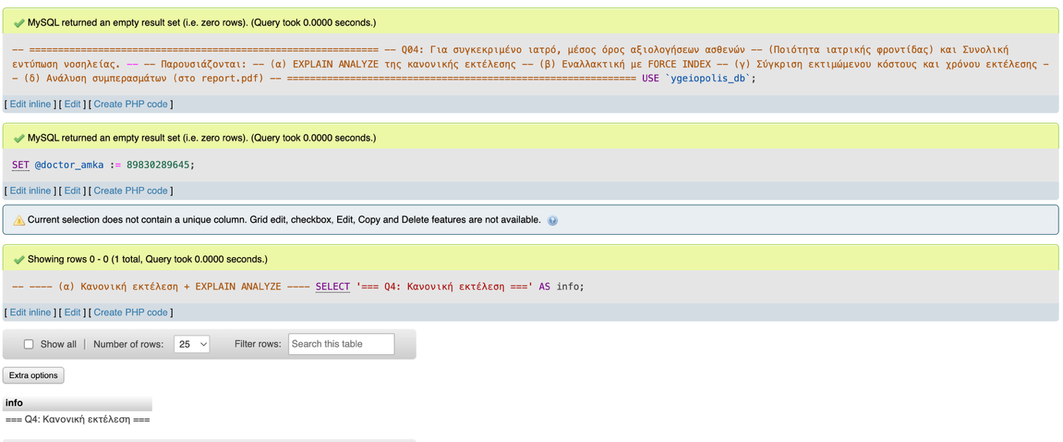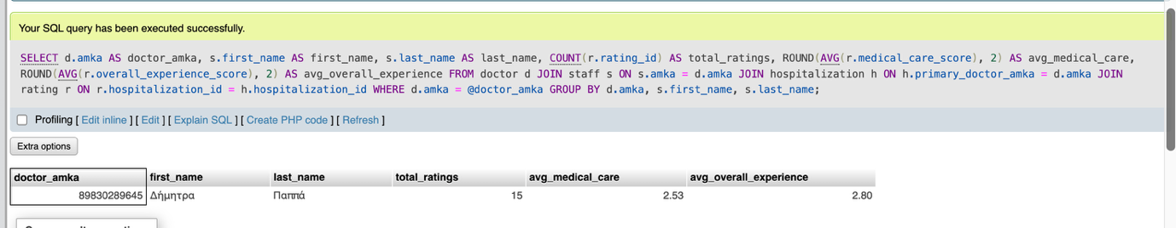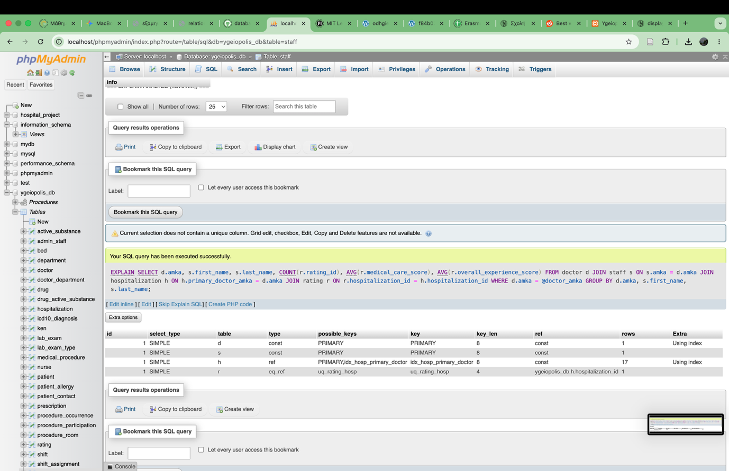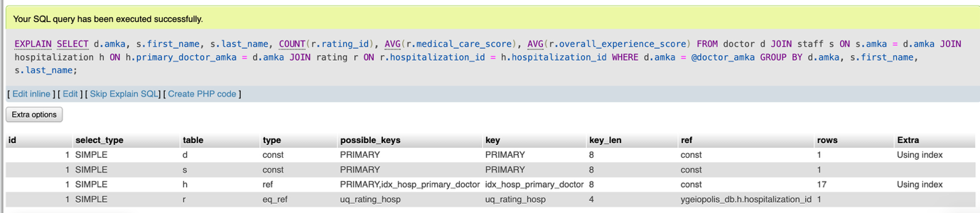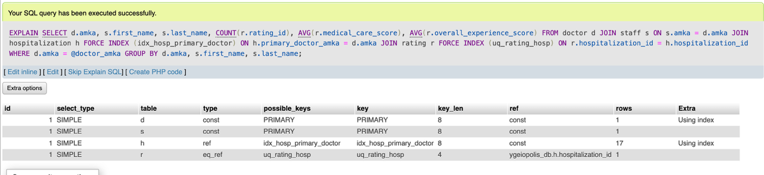

4.2 Ανάλυση Q6 (Ιστορικό Ασθενή)
Επιλεγμένος ασθενής: AMKA 99342011154 (Γεωργία Πετρίδης, 4 νοσηλείες ).
Αποτέλεσμα Query
Το query επιστρέφει 13 rows με: hosp_id, ημερομηνίες εισόδου/εξόδου, ICD-10 κωδικούς εισαγωγής/εξόδου με περιγραφές, συνολικό κόστος, rating, και average rating για τον ασθενή (3.22/5).
EXPLAIN — Κανονική Εκτέλεση

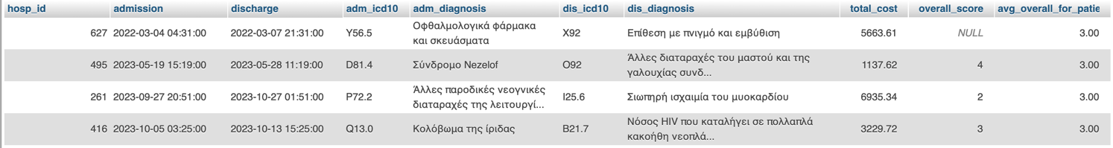

table | type | key | rows
h (hospitalization) | ref | idx_hosp_patient_amka | 4
ai (icd10 admission) | eq_ref | PRIMARY | 1
di (icd10 discharge) | eq_ref | PRIMARY | 1
r (rating) | eq_ref | uq_rating_hosp | 1
EXPLAIN — Με FORCE INDEX

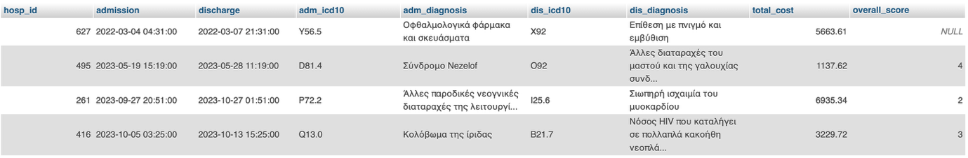

table | type | key | rows
h (hospitalization) | ref | idx_hosp_patient_amka (forced) | 4
ai (icd10 admission) | eq_ref | PRIMARY | 1
di (icd10 discharge) | eq_ref | PRIMARY | 1
r (rating) | eq_ref | uq_rating_hosp | 1

Ανάλυση Q6
Όπως και στο Q4, ο optimizer επιλέγει ήδη τον σωστό index (idx_hosp_patient_amka) ακόμα και χωρίς FORCE INDEX. Η εκτέλεση κάνει 13 lookups + 4×eq_ref joins = ~13×4 = 52 row accesses συνολικά. Με 800 hospitalizations στο dataset, μια σάρωση όλου του πίνακα θα ήταν 15× πιο αργή.
Συμπέρασμα: Οι indexes έχουν σχεδιαστεί σωστά και ο σχεδιασμός του σχήματος επιτρέπει στον optimizer να αναγνωρίζει αυτόματα τον αποδοτικότερο τρόπο πρόσβασης.
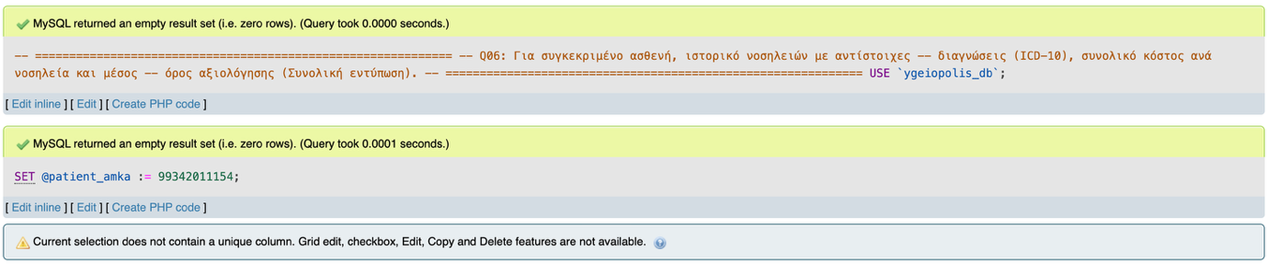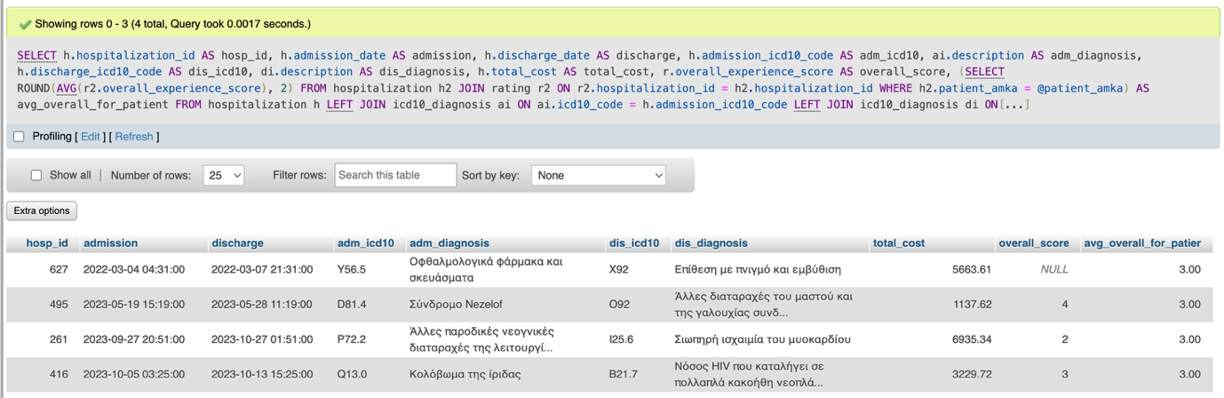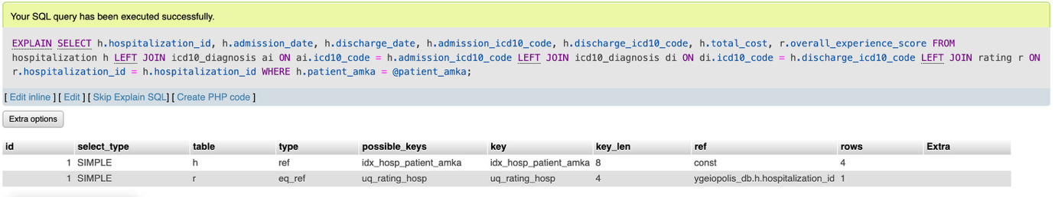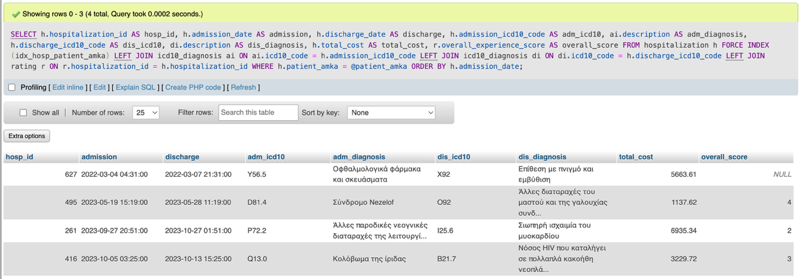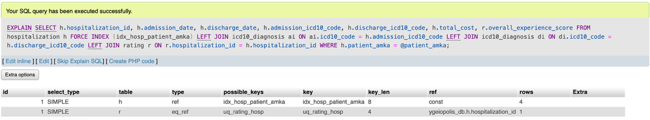

4.3 Γενικά Συμπεράσματα EXPLAIN
- Σε αμφότερα τα Q4 και Q6, η FORCE INDEX έκδοση δεν βελτιώνει την απόδοση — απλά επιβεβαιώνει ότι ο σχεδιαστής γνωρίζει ποιος index είναι ο σωστός.
- Η ύπαρξη composite UNIQUE index uq_rating_hosp επιτρέπει O(1) lookup του rating για κάθε hospitalization.
- Οι indexes idx_hosp_primary_doctor και idx_hosp_patient_amka είναι κρίσιμοι για την αποδοτικότητα όλων των queries που αναλύουν δεδομένα ανά ιατρό ή ασθενή.
- Σε production deployment με 100x μεγαλύτερο dataset, αυτή η αποδοτικότητα θα γίνει ακόμα πιο εμφανής.

5. Παραδοχές & Σχεδιαστικές Επιλογές
Παρακάτω συνοψίζονται οι κύριες σχεδιαστικές επιλογές και παραδοχές που έγιναν κατά την υλοποίηση:
# | Παραδοχή | Αιτιολόγηση
1 | Table-per-subtype inheritance για staff | Διαφορετικά πεδία ανά υποτύπο, FKs σε συγκεκριμένο υποτύπο
2 | VARCHAR με CHECK αντί ENUM | Η εκφώνηση απαγορεύει ENUMs
3 | Surrogate AUTO_INCREMENT keys | Σταθερότητα FKs, απλούστεροι joins
4 | Drug IDs εφεύρεση (D000001..) | Το EMA δεν παρέχει unique product number
5 | Φιλτράρισμα EMA για Greece | Ρεαλιστικό για ελληνικό νοσοκομείο, μειώνει dataset
6 | Διαχωρισμός ουσιών μόνο στο '|' | Η εκφώνηση επιτρέπει απλούστευση
7 | VARCHAR(500) για procedure name | Επίσημα ονόματα Υπ. Υγείας φτάνουν 648 χαρ.
8 | Mapping Α→θεραπευτική, Β→χειρουργική | Οι κατηγορίες Γ, Δ, Ε αφορούν lab_exam
9 | 15% frequent flyers στα synthetic data | Ώστε το Q3 να επιστρέφει meaningful results
10 | 286 procedure_occurrences | Περισσότερες από τις ενδεικτικές 150, ώστε το Q11 να εμφανίζει καθαρή διαφοροποίηση ≥5
11 | Q11: target_year = 2025 | Επιλέγεται έτος με επαρκείς procedure_occurrences ώστε το query να επιστρέφει meaningful αποτελέσματα
12 | Shifts για συγκεκριμένη εβδομάδα | Καλύπτουν Q8 και Q12 χωρίς να δημιουργείται υπερβολικά μεγάλο dataset
13 | Cyclic supervision check application-level | Η άμεση ιεραρχία ελέγχεται στη ΒΔ, ενώ η πλήρης transitive κυκλικότητα τεκμηριώνεται ως παραδοχή/generator rule
14 | Κανόνες βαρδιών και επεμβάσεων σε triggers | Οι βασικοί περιορισμοί βαρδιών, αλλεργιών, ratings και overlaps επιβάλλονται στη ΒΔ με triggers
15 | Default collation utf8mb4_unicode_ci | Σωστή σύγκριση ελληνικών χαρακτήρων
16 | Seed = 42 στο generator | Deterministic, reproducible builds
17 | lab_exams.csv ως reference table για lab_exam_type | Οι πραγματικές εργαστηριακές εξετάσεις φορτώνονται ως ξεχωριστοί τύποι και οι synthetic εγγραφές lab_exam αναφέρονται σε αυτούς τους κωδικούς.

6. Προβλήματα που Αντιμετωπίστηκαν
Κατά την υλοποίηση εμφανίστηκαν αρκετά τεχνικά εμπόδια. Παρακάτω καταγράφονται τα σημαντικότερα:

6.1 Encoding & Collation
- Σε macOs επειδή το terminal δεν μπορούσε να ανγνωρίσει τους ελληνικούς χαρακτήρες, φορτωσαμε την βάση και βλεπαμε αποτελεσματα (πχ των queries) στο phpMyAdmin.
- Mixed collation errors (utf8mb4_unicode_ci vs utf8mb4_general_ci) σε queries με parametrized variables : λύση με COLLATE clause σε WHERE conditions

6.2 Line Endings (Windows CRLF vs Unix LF)
- Κατά τη μεταφορά ή εκτέλεση SQL/CSV αρχείων σε διαφορετικά λειτουργικά συστήματα, προέκυψαν πρακτικά προβλήματα που σχετίζονται με τα line endings και τα paths των αρχείων. Για παράδειγμα, τα αρχεία που παράγονται σε macOS περιβάλλον χρησιμοποιούν συνήθως LF line endings, ενώ σε Windows περιβάλλον μπορεί να χρησιμοποιούνται CRLF.

6.3 Path Issues
- Το PowerShell δεν υποστηρίζει '<' redirection όπως το CMD → χρήση CMD αντί PowerShell, ή Get-Content | mysql
- Το mysql client με SOURCE από διαφορετικό cwd δεν αναγνώριζε σχετικά paths → χρήση absolute paths με forward slashes (C:/db_project/...)

6.4 Trigger Conflicts στο Loading
- Triggers σε ιατρούς απέρριπταν Ειδικευόμενους χωρίς supervisor όταν φορτώνονταν πριν τους supervisors. Σε αυτό το πρόβλημα βρήκαμε την εξής λύση: DROP triggers πριν το load, δημιουργία μετά ξανά
- AUTO_INCREMENT counter του active_substance έπρεπε να γίνει reset στο 1 πριν το LOAD INFILE, ώστε το generator να αντιστοιχεί σωστά τα IDs

6.5 Έλεγχος queries & Web UI
- Ορισμένα queries επέστρεφαν κενά αποτελέσματα, όχι λόγω συντακτικού λάθους, αλλά επειδή τα synthetic data δεν κάλυπταν όλες τις περιπτώσεις της εκφώνησης. Για τον λόγο αυτό έγιναν διορθώσεις τόσο στα queries όσο και στα δεδομένα.

6.6 Διαφορές περιβάλλοντος
- Η ανάπτυξη έγινε σε Windows με XAMPP, αλλά έπρεπε το project να μπορεί να εκτελεστεί και σε macOs. Επομένως, δόθηκε προσοχή στην οργάνωση των φακέλων και στα paths, ώστε ολόκληρο το project να μπορεί να μεταφερθεί και να τρέξει σε άλλο υπολογιστή.

7. Δομή Αρχείων Παράδοσης

hospital_project/
├── README.md (κύρια τεκμηρίωση της εργασίας)
├── code/
│ └── generate_data.py (Python generator για synthetic data)
├── web/ (τοπικό web UI: http://localhost/hospital_project/web/index.php)
│ ├── index.php (αρχική σελίδα)
│ ├── db.php (σύνδεση με τη βάση)
│ ├── about.php (πληροφορίες εφαρμογής)
│ ├── doctors.php (ιατροί)
│ ├── patients.php (ασθενείς)
│ ├── hospitalizations.php (νοσηλείες)
│ ├── lab_exams.php (εργαστηριακές εξετάσεις)
│ ├── prescriptions.php (συνταγογραφήσεις)
│ ├── shifts.php (βάρδιες)
│ ├── queries.php (βασικά queries)
│ └── queries_full.php (όλα τα queries)
├── diagrams/
│ ├── ER.drawio.pdf (E/R διάγραμμα)
│ ├── ER.drawio.png (E/R διάγραμμα σε εικόνα)
│ ├── relational.mwb (MySQL Workbench project)
│ └── relational.pdf (σχεσιακό διάγραμμα)
├── docs/
│ ├── report_db.docx (αναφορά σε Word)
│ └── report_db.pdf (τελική αναφορά σε PDF)
└── sql/
├── install.sql (DDL: schema, constraints, indexes, triggers)
├── load.sql (φόρτωση δεδομένων)
├── synthetic_data.sql (synthetic data από generate_data.py)
├── data/
│ ├── icd10.csv (Υπ. Υγείας ICD-10 - 11.008 rows)
│ ├── ken.csv (Υπ. Υγείας ΚΕΝ - 694 rows)
│ ├── procedures.csv (Υπ. Υγείας ιατρικές πράξεις - 6.608 rows)
│ ├── lab_exams.csv (εργαστηριακές εξετάσεις - 2.821 rows)
│ ├── drugs.csv (EMA Article 57 - 4.697 φάρμακα)
│ ├── active_substances.csv (EMA Article 57 - 1.526 δραστικές ουσίες)
│ └── drug_active_substance.csv (συνδέσεις φαρμάκων-ουσιών - 4.860 rows)
├── Q01.sql ... Q15.sql (15 SQL queries της εκφώνησης)
└── Q01_out.txt ... Q15_out.txt (αποτελέσματα εκτέλεσης των queries)
Καλύτερα θα βάλω screenshot στο τέλος γιατι δε τα δείχνει όλα

8. Web UI Εφαρμογής
Πέρα από τα υποχρεωτικά SQL scripts, υλοποιήθηκε προαιρετικό web UI για την επίδειξη της εφαρμογής και την ευκολότερη εκτέλεση των ζητούμενων queries. Η εφαρμογή εκτελείται τοπικά μέσω XAMPP στη διεύθυνση http://localhost/hospital_project/web/index.php.
Το web UI λειτουργεί ως απλό επίπεδο παρουσίασης πάνω από τη βάση ygeiopolis_db: εμφανίζει τις διαθέσιμες λειτουργίες/queries, εκτελεί τα αντίστοιχα SQL ερωτήματα μέσω PHP και παρουσιάζει τα αποτελέσματα σε HTML πίνακες. Δεν χρησιμοποιείται ORM, ώστε η λογική των ερωτημάτων να παραμένει σε plain SQL, όπως ζητείται από την εκφώνηση.
Η ύπαρξη του web UI διευκολύνει την επίδειξη της εργασίας, επειδή επιτρέπει την προβολή ενδεικτικών αποτελεσμάτων χωρίς χειροκίνητη εκτέλεση κάθε Qxx.sql από phpMyAdmin ή MySQL CLI. Τα επίσημα παραδοτέα queries και outputs παραμένουν στον φάκελο sql/.

9. Χρήση Εργαλείων Τεχνητής Νοημοσύνης
Σύμφωνα με τις απαιτήσεις διαφάνειας της εκφώνησης, δηλώνεται ότι κατά την εκπόνηση της εργασίας χρησιμοποιήθηκε το εργαλείο Claude (Anthropic) ως βοηθός ανάπτυξης. Συγκεκριμένα, η χρήση του AI κάλυψε:
- Συζήτηση σχεδιαστικών επιλογών: Σύγκριση εναλλακτικών (table-per-subtype vs single-table inheritance, surrogate vs natural keys), επιλογή indexes με βάση τα queries.
- Παραγωγή boilerplate κώδικα: Βελτίωση/ ολοκλήρωση του install.sql (προσθήκη CHECKs, triggers) με προσοχή στις απαιτήσεις της εκφώνησης.
- Σχεδιασμός synthetic data generator: Αρχιτεκτονική του generate_data.py, ενσωμάτωση business rules (αλλεργίες, supervisors, frequent flyers). Συγκεκριμένα δώθηκε ένα μοντέλο/ template για το πως θέλουμε να είναι το synthetic_data.sql (τις κατηγοριες, δεδομένα κλπ) και μετα με χρήση claude δημιουργήθηκε η geneate_data.py, η οποία τελειοποιήθηκε και χειροκίνητα ( μικρες μετατροπές ώστε αρσενικά ονόματα να έχουν αποκλειστικά αρσενικά επίθετα, μετατροπές για να έχουν αποτέλεσμα όλα τα queries κλπ )
- Επεξεργασία reference data: Καθαρισμός των .xls αρχείων του Υπ. Υγείας, δημιουργία του lab_exams.csv για τους τύπους εργαστηριακών εξετάσεων και επεξεργασία του EMA Article 57 (μέσω LibreOffice + Python preprocessing).
- SQL Queries: Βοήθεια στο drafting μερικών εκ των 15 queries, μετάφραση σε MariaDB syntax (CTEs, recursive CTEs, JOINs).
- Debugging: Επίλυση issues με encoding, line endings (LF/CRLF), collation conflicts, Windows paths.
Όλος ο κώδικας ελέγχθηκε χειροκίνητα από τους φοιτητές και εκτελέστηκε επιτυχώς πριν την παράδοση. Οι σχεδιαστικές αποφάσεις και οι παραδοχές προτείνονταν από το AI αλλά αξιολογήθηκαν και επικυρώθηκαν από τους φοιτητές. Το εργαλείο χρησιμοποιήθηκε ως assistant για επιτάχυνση της υλοποίησης, όχι ως αυτόνομος δημιουργός.

10. Επίλογος
Η εργασία υλοποίησε επιτυχώς όλες τις απαιτήσεις της εκφώνησης:
- Σχεδιασμός και υλοποίηση ολοκληρωμένου σχήματος ΒΔ με 27 πίνακες
- Πλήρης υποστήριξη όλων των επιχειρησιακών κανόνων (PKs, FKs, CHECKs, UNIQUEs, triggers)
- Φόρτωση 32.214 records reference data από επίσημες πηγές
- Παραγωγή 7.034 synthetic records που τηρούν τους βασικούς business rules και εξασφαλίζουν αποτελέσματα στα ζητούμενα queries
- Υλοποίηση και επιτυχής εκτέλεση και των 15 SQL queries
- Λεπτομερής EXPLAIN ANALYZE για τα Q4 & Q6 με σύγκριση κανονικής εκτέλεσης vs FORCE INDEX
- Πλήρης τεκμηρίωση σε README.md και στην παρούσα αναφορά, μαζί με προαιρετικό web UI για εκτέλεση/προβολή των queries
Η ΒΔ είναι διαθέσιμη και πλήρως λειτουργική, με όλα τα queries να επιστρέφουν meaningful αποτελέσματα. Επιπλέον, δημιουργήθηκε web UI στη διεύθυνση http://localhost/hospital_project/web/index.php για ευκολότερη επίδειξη των queries. Οι σχεδιαστικές αποφάσεις τεκμηριώθηκαν στις σχετικές παραγράφους, και τα τεχνικά ζητήματα που εμφανίστηκαν αντιμετωπίστηκαν με τις κατάλληλες λύσεις.
Η εμπειρία ολοκλήρωσης της εργασίας ανέδειξε την αξία του σωστού σχεδιασμού schema από την αρχή, της ενσωμάτωσης business rules σε επίπεδο ΒΔ (όπου είναι εφικτό), και της σαφούς τεκμηρίωσης όλων των παραδοχών.

— Τέλος Αναφοράς —

